Ministerul Educației și Cercetării al Republicii Moldova

Colegiul Universității Tehnice a Moldovei

**Specialitatea – Programarea si analiza produselor program**

RAPORT

Lucrare de laborator nr.3

**Disciplina: Asistență pentru programarea orientată pe obiecte**

**Tema: Moștenirea**

A efectuat: Tudorean Muhammad, gr.PAPP-231.

Chişinău 2025

**Scopul lucrării:** Această lucrare are scopul de a implementa o aplicație care gestionează datele citind informațiile dintr-un fișier text, pentru a înțelege principiul moșteniri.

1. **Crearea clasei de bază Rezervare**

Aceasta va conține atribute comune pentru toate tipurile de vehicule:

* Numele clientului.
* Data și ora rezervării.
* Numărul de persoane.

Metodele incluse:

* metodă pentru calculul duratei rezervării (ex: durata unei mese poate fi 2 ore, dar pentru evenimente speciale poate fi mai mare).
* metodă virtuală pentru calculul prețului (aceasta va fi redefinită în clasele derivate).

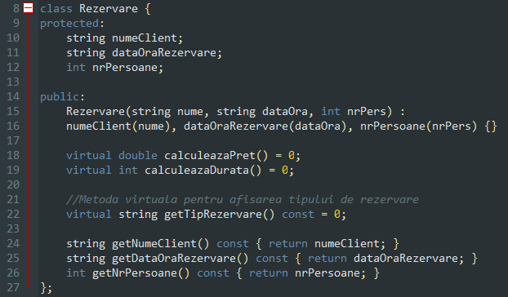

1. **Crearea claselor derivate pentru tipurile specifice de rezervări**

**Rezervare zilnică:**

* Include prețul specific pentru mesele de zi cu zi
* Redefinește metoda pentru calculul prețului în funcție de numărul de persoane.

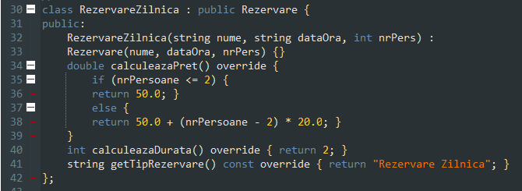

**Rezervare eveniment special:**

* Include un tarif fix pentru evenimente speciale
* Redefinește metoda pentru calculul prețului, oferind un preț fix indiferent de numărul de persoane, dar cu o taxă suplimentară pentru fiecare oră suplimentară.

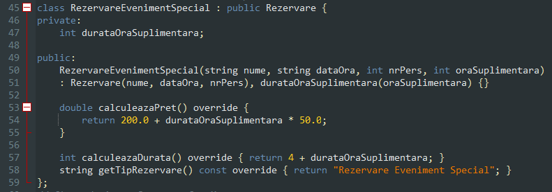

**Rezervare grup mare:**

* Include un tarif specific pentru grupurile mari
* Redefinește metoda pentru calculul prețului, oferind reduceri pentru grupuri mari sau un tarif fix, cu posibilitatea de a adăuga costuri suplimentare în funcție de numărul de persoane.

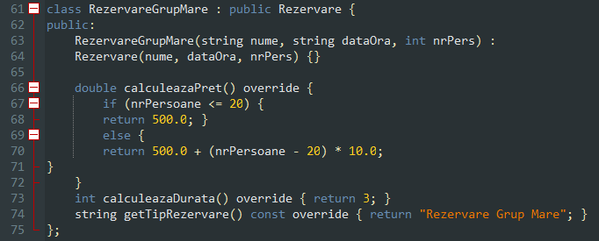

**3. Citirea datelor dintr-un fișier text**

Creează un fișier text care să conțină informații despre rezervările făcute

Fiecare linie a fișierului va reprezenta o rezervare, cu formatul: TipRezervare NumeClient DataOraRezervare NrPersoane.

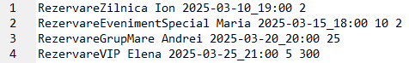

**Adaugă un nou tip de rezervare**, cum ar fi Rezervare VIP, care include un pachet premium (de exemplu, 1000 lei pentru 5 persoane, cu posibilitatea de a adăuga facilități speciale).

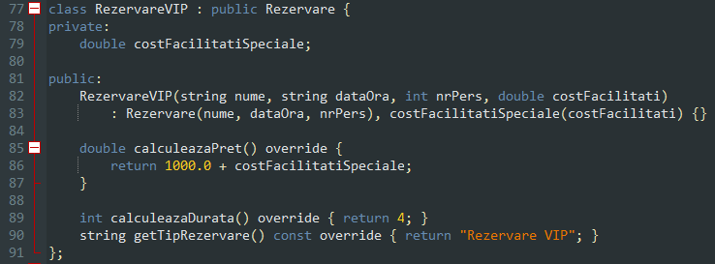

**4. Citirea și instanțierea obiectelor**

Citește datele din fișier și creează un obiect corespunzător pentru fiecare rezervare (de tip RezervareZilnica, RezervareEvenimentSpecial sau RezervareGrupMare).

Stochează rezervările într-un vector de pointeri către clasa de bază Rezervare.

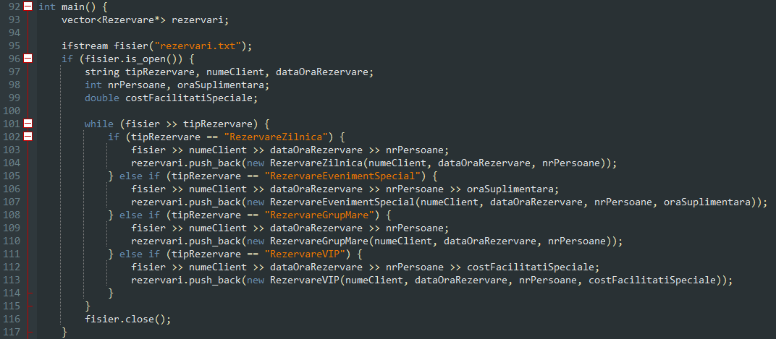

**5. Calculul tarifelor și afișarea datelor**

Parcurge vectorul de rezervări și calculează durata și prețul pentru fiecare rezervare.

Afișează pentru fiecare rezervare: tipul, numele clientului, data și ora rezervării, numărul de persoane și prețul total de plată.

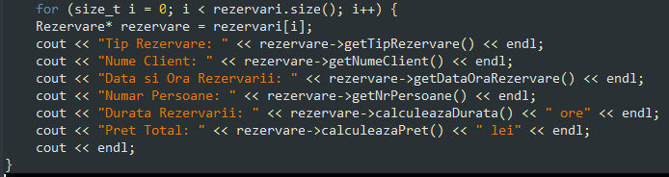

**Output**

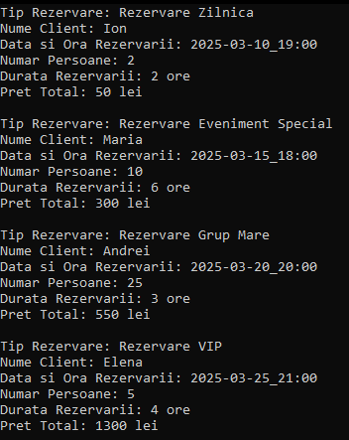

**Concluzie**

In concluzie, aceasta lucrare m-a ajutat sa inteleg principiul mostenirii, creand un cod ce poate opera cu datele dintr-un fisier text. O parte esențială a programului este citirea rezervărilor dintr-un **fișier text** , unde tipul de rezervare determină ce obiect este creat și adăugat într-un **vector** rezervari. Această abordare permite **gestionarea flexibilă a mai multor tipuri de rezervări** fără a modifica direct codul principal, ceea ce îmbunătățește modularitatea aplicației.